“ Formula 1” das reacções químicas

Rapidez da reacção com o efeito da variação da temperatura

Com esta montagem pretendemos mostrar como varia a rapidez da reacção de magnésio metálico com ácido clorídrico, tendo em conta a variação da temperatura.

Quantidades Utilizadas:

 | Ensaio I | Ensaio II
Magnésio metálico | 3 Fitas  (4,5 cm) | 3 Fitas  (4,5 cm)
Acido clorídrico  (HCl) | 30mL | 30mL
Temperatura  (ºC) | 25ºC | 40ºC

Montagem Experimental:

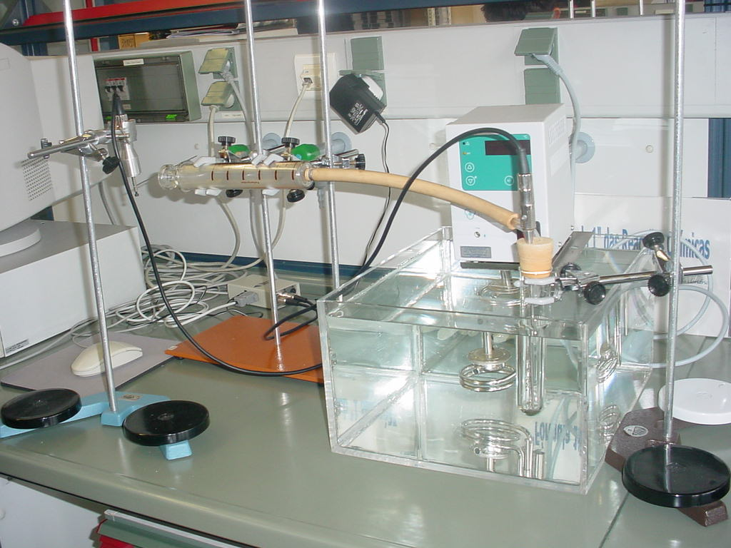

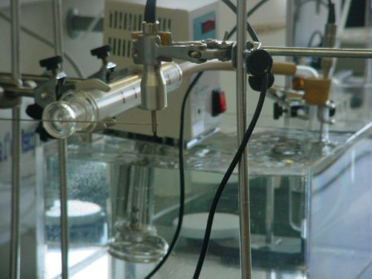
Conclusão:

Então com os reagentes utilizados (Magnésio Metálico e HCl) podemos concluir que quando a temperatura está a cerca de 25 ºC há uma produção de gases a partir dos 2seg. Quando alteramos a temperatura do banho Termostatizado para 40 ºC o magnésio metálico entra em contacto com o HCl e a produção de gases inicia-se logo que estes entram em contacto. Os gases libertados são recolhidos na seringa de gases onde com o sensor de movimento podemos ver a quantidade de gases produzidos ao longo da reacção. (ver gráfico)
Para as duas linhas atingirem um ponto, vemos que a linha correspondente ao ensaio de maior temperatura atingira mais rápido esse ponto, logo demora um menor intervalo de tempo.
Assim quanto maior a temperatura maior a rapidez da reacção.

